退订电影票
设计阶段顺序图：
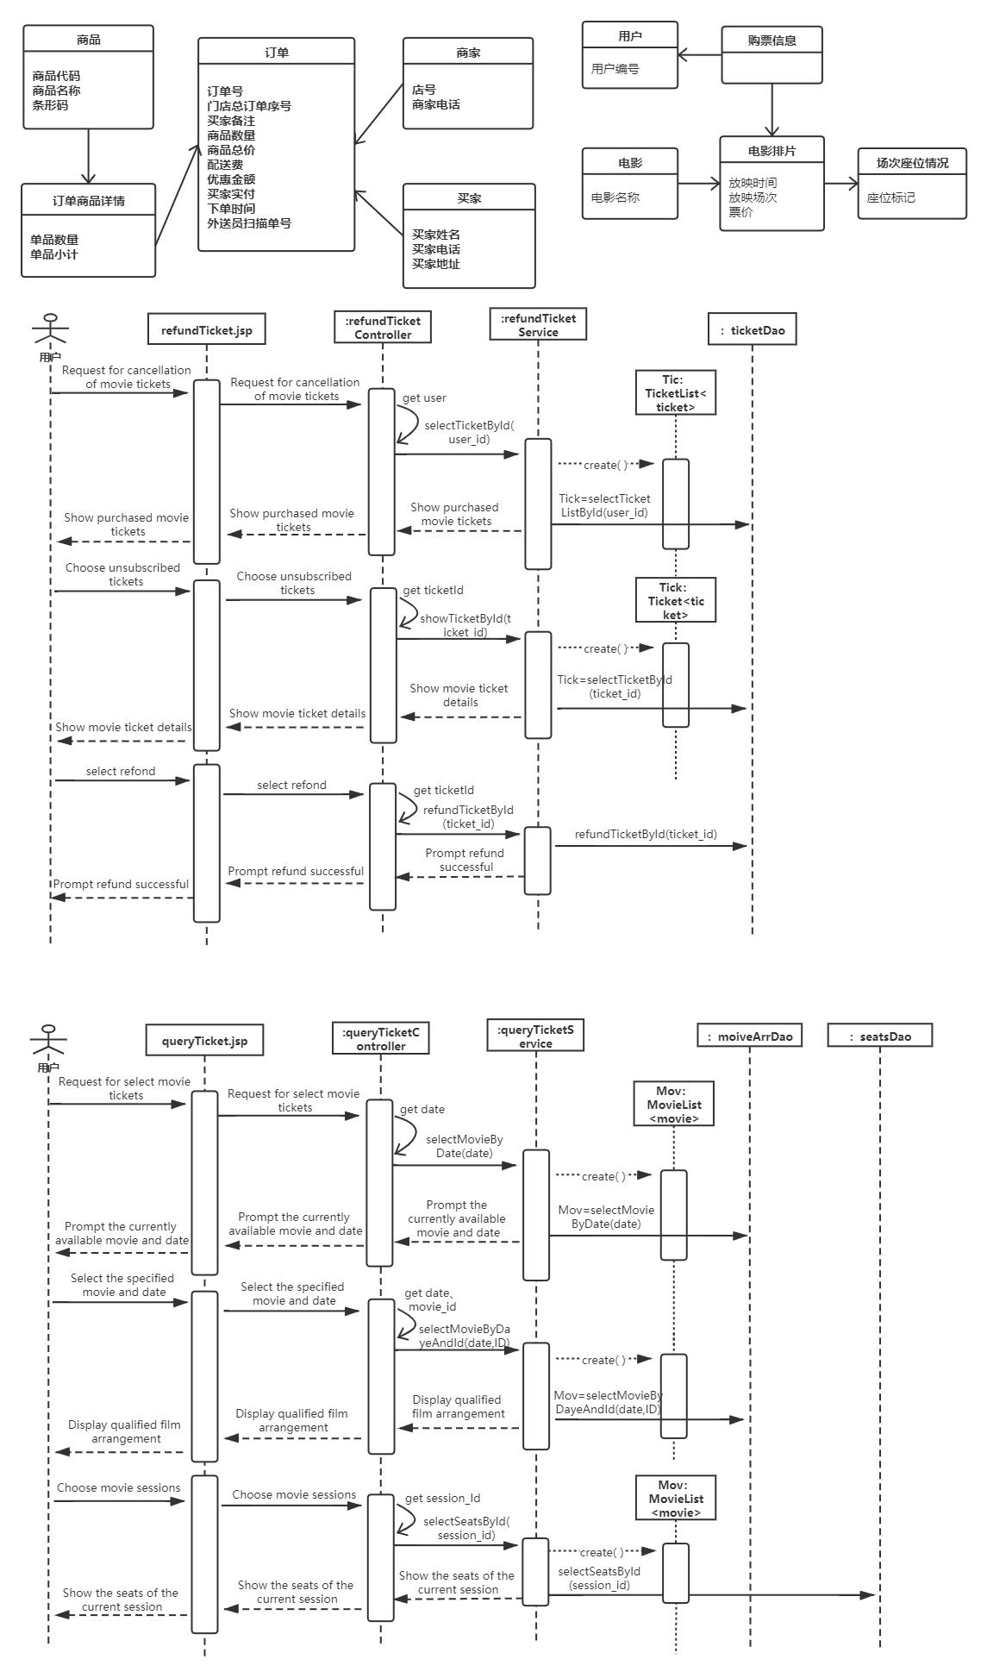

查询电影票：
设计阶段顺序图：

